Nombre del Caso de Uso: Notificar sobre contenido más visto | Nro. de Caso de Uso:
Actor Principal: Sistema
Objetivo: Notificar al usuario autor sobre si su contenido esta entre los más vistos.
Pre- condiciones: Un contenido ha sido publicado exitosamente en la plataforma.
Post- Condiciones: El usuario autor recibe una notificación indicando si su contenido está entre los más vistos.

Diagramas de casos de uso relacionados:
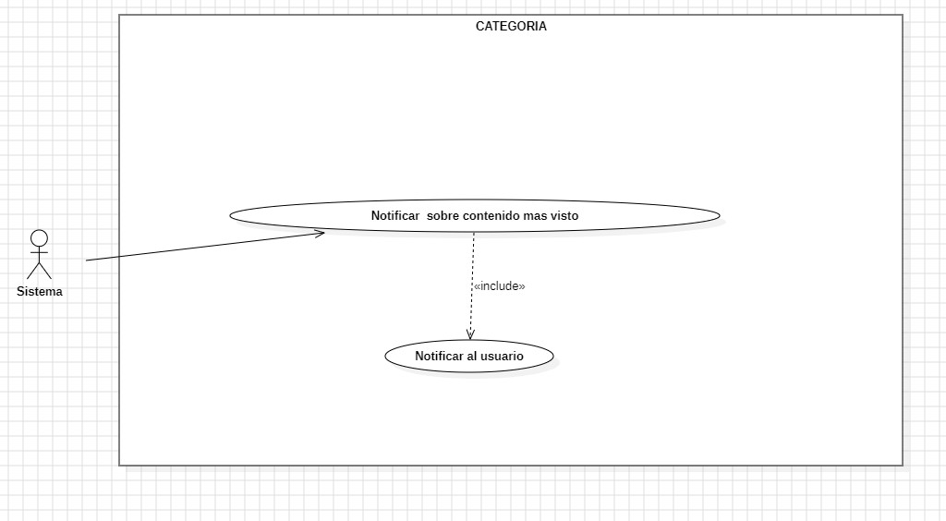

Recomendaciones para escribir casos de usos:
- Revisar que cada flujo (normal o alternativo) generado tenga un comienzo, secuencia y fin claro para cualquier lector.

CURSO NORMAL (Camino Exitoso)

Usuario | Sistema
 | 1. El sistema identifica los contenidos más vistos en la plataforma.
 | 2. Para cada contenido más visto, el sistema verifica si el usuario autor está asociado con dicho contenido.
 | 3. Si el usuario autor está asociado con un contenido más visto, el sistema genera una notificación.
 | 4. El sistema Notifica al usuario autor.

ALTERNATIVAS (Camino exitoso)

A.1. <Problema al conseguir autor de la base de datos>

Durante el paso 2 del camino exitoso, el sistema enfrenta una dificultad al acceder a los datos del autor almacenados en la base de datos. Esta dificultad impide que el sistema identifique al autor del contenido relacionado. Como resultado, el sistema no puede enviar la notificación correspondiente al autor del contenido.

EXCEPCIONES
E1 <Error de sistema>
Mientras el sistema intenta notificar al usuario sobre la popularidad de su contenido, experimenta un fallo técnico o un error interno, lo que resulta en la pérdida de los datos o en una interrupción del proceso.

N° DE REQUERIMIENTOS FUNCIONALES – NO FUNCIONALES
Requerimientos Funcionales:
RF-22, RF-26.
Requerimientos No Funcionales:
RNF-1, RNF-6, RNF-8

